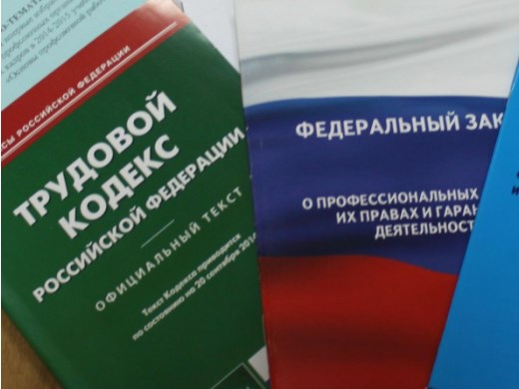Правовая инспекция труда Профсоюза | КАЛУЖСКАЯ ОБЛАСТНАЯ ОРГАНИЗАЦИЯ  ОБЩЕРОССИЙСКОГО ПРОФСОЮЗА ОБРАЗОВАНИЯ  https://www.eseur.ru/kaluga/  Информационный листок №57  Постановление Конституционного Суда Российской Федерации) по делу о проверке конституционности части 4 статьи 153 «Оплата труда в выходные и нерабочие праздничные дни» Трудового кодекса Российской Федерации

06 декабря 2023 года Конституционным Судом Российской Федерации вынесено Постановление от 06.12.2023 № 56-П (далее – Постановление, Постановление Конституционного Суда Российской Федерации) по делу о проверке конституционности части 4 статьи 153 «Оплата труда в выходные и нерабочие праздничные дни» Трудового кодекса Российской Федерации (далее – ТК РФ), согласно которой по желанию работника, работавшего в выходной или нерабочий праздничный день, ему может быть предоставлен другой день отдыха. В этом случае работа в выходной или нерабочий праздничный день оплачивается в одинарном размере, а день отдыха оплате не подлежит.
Как следует из содержания Постановления Конституционного Суда Российской Федерации, заявители, уволенные по основанию, предусмотренному пунктом 2 части первой статьи 81 ТК РФ (сокращение численности или штата работников организации, индивидуального предпринимателя), обратились в суд с исками к бывшему работодателю, в которых требовали взыскать с ответчика задолженность по повышенной оплате работы в выходные и нерабочие праздничные дни в связи с неиспользованием ими дней отдыха за эти дни работы.
Требования заявителей были частично удовлетворены судом первой инстанции.
Однако в апелляционном порядке данное решение отменено. С решением апелляционного суда согласились и вышестоящие инстанции, в связи с чем заявители были вынуждены обратиться в Конституционный Суд Российской Федерации.
При рассмотрении жалобы заявителей Конституционный Суд Российской Федерации указал, что то обстоятельство, что работник не предпринял попыток обжаловать бездействие работодателя по предоставлению конкретных дней отдыха или сам не выразил явным образом волеизъявление на предоставление таких дней и при этом вновь соглашается на работу в выходной или нерабочий праздничный день, не должно приводить к невозможности реализации права работника на адекватное возмещение повышенных трудозатрат в связи с работой в выходной или нерабочий праздничный день.
Таким образом, следует особо обратить внимание, что выбор работником другого дня отдыха вместо денежной компенсации за работу в выходные или нерабочие праздничные дни не может рассматриваться как причина отказа для получения соответствующей выплаты при увольнении.
Таким образом, несмотря на то, что часть четвертая статьи 153 Трудового кодекса Российской Федерации признана не противоречащей Конституции Российской Федерации, Постановлением предписано, что федеральному законодателю надлежит внести изменения в действующее правовое регулирование предоставления в соответствии с частью четвертой статьи 153 Трудового кодекса Российской Федерации дней отдыха за работу в выходные и нерабочие праздничные дни.

Калужская областная организация Профсоюза работников народного образования и науки РФ

Тел.факс: 57-64-69, prokaluga@mail.ru
Калуга, декабрь, 2023
https://www.eseur.ru/kaluga/

